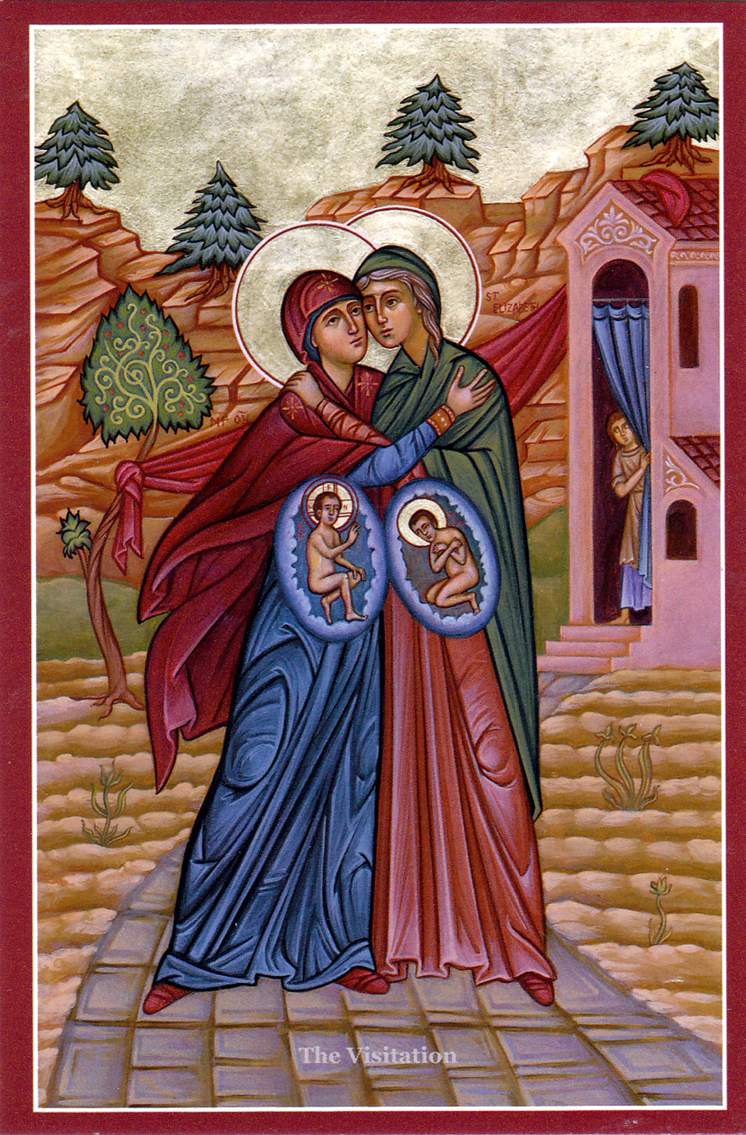
Farnost u kostela sv. Anežky České, Spořilov

Neděle 22. prosince 2024

o4. neděle adventnío

- Pondělí 23. 12. od 18.00 zde má být Betlémské světlo.
- Úterý 24. 12. Štědrý den: mše sv. v 8.30 (poslední adventní), 16.00 (pro rodiny s dětmi) a ve 24.00.
- Středa 25. 12. slavnost Narození Páně: mše sv. v 8.30 a 10.30. Sbírka bude na františkánskou provincii.
- Čtvrtek 26. 12., svátek sv. Štěpána: mše sv. v 8.30.
- Ve čtvrtek v 15.00 se koná vánoční koncert Z pokladů vánoční hudby.
- Ve středu a ve čtvrtek 25. 12.–26. 12. zde bude otevřen kostel 12.00–18.00 pro prohlídku betlému v našem kostele.
- Pátek 27. 12., svátek sv. Jana Evangelisty, mše sv. v 18.00, bude žehnání vína.
- Neděle 29. 12., svátek Svaté rodiny: mše sv. v 8.30 a 10.30.
- Mockrát děkujeme všem, kdo přinesli věci do sbírky pro azylový dum sv. Terezie v Karlíně. Věci jsme dnes předali, byli moc rádi. Manča Martinovská

